Bereitstellungstag: 16.04.2026

Frühzeitige Beteiligung der Öffentlichkeit
Folgende Bauleitplanvorentwürfe werden auf Grundlage der §§ 1 Abs. 8, 3 Abs. 1 und 4 Abs. 1 Baugesetzbuch (BauGB) i.V.m. §§ 13 und 13a BauGB in der Fassung der Bekanntmachung vom 3. November 2017 (BGBl. I S. 3634), das zuletzt durch Artikel 5 des Gesetzes vom 22. Dezember 2025 (BGBl. 2025 I Nr. 348) geändert worden ist, zur öffentlichen Unterrichtung ausgehängt:
- Bebauungsplan O 10, Blatt 1, 3. Änderung, Stadtteil Troisdorf- Oberlar, Bereich Gewerbegebiet Mottmannstraße (Ausschluss von Bordellen)

- Aufhebung des Bebauungsplanes O 10, Blatt 1, 2. Änderung, Stadtteil Troisdorf-Oberlar, Bereich zwischen Magdalenenstraße, Schopenhauerstraße, der Straße „Im Zehntfeld“ und A 59
(siehe auch nachstehende Übersichtspläne, nicht maßstabsgerecht)
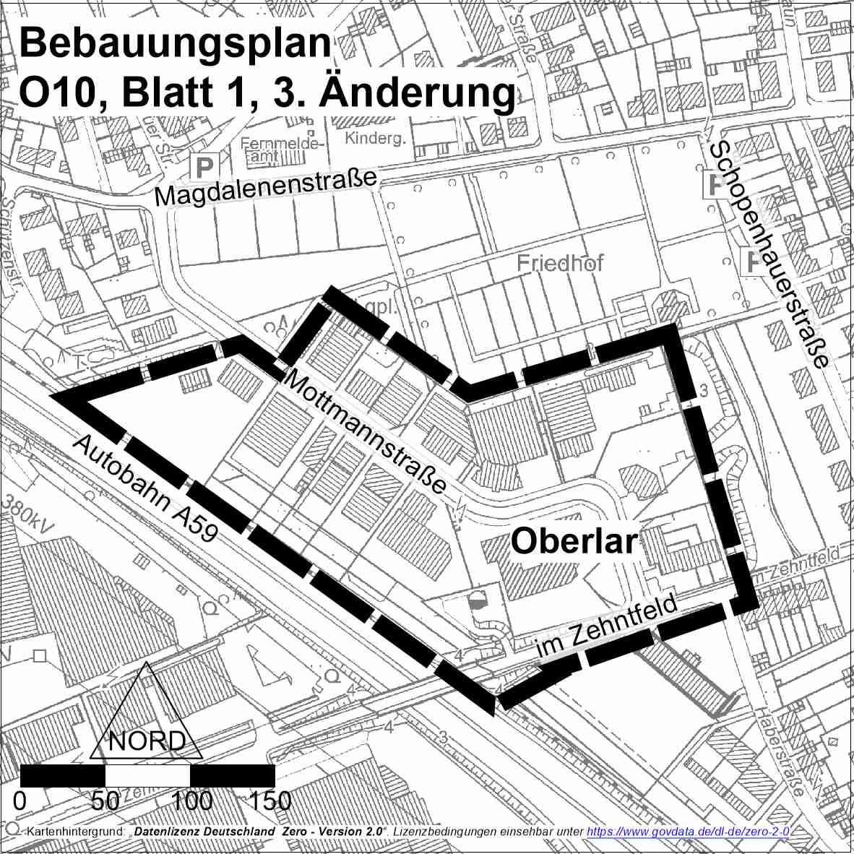
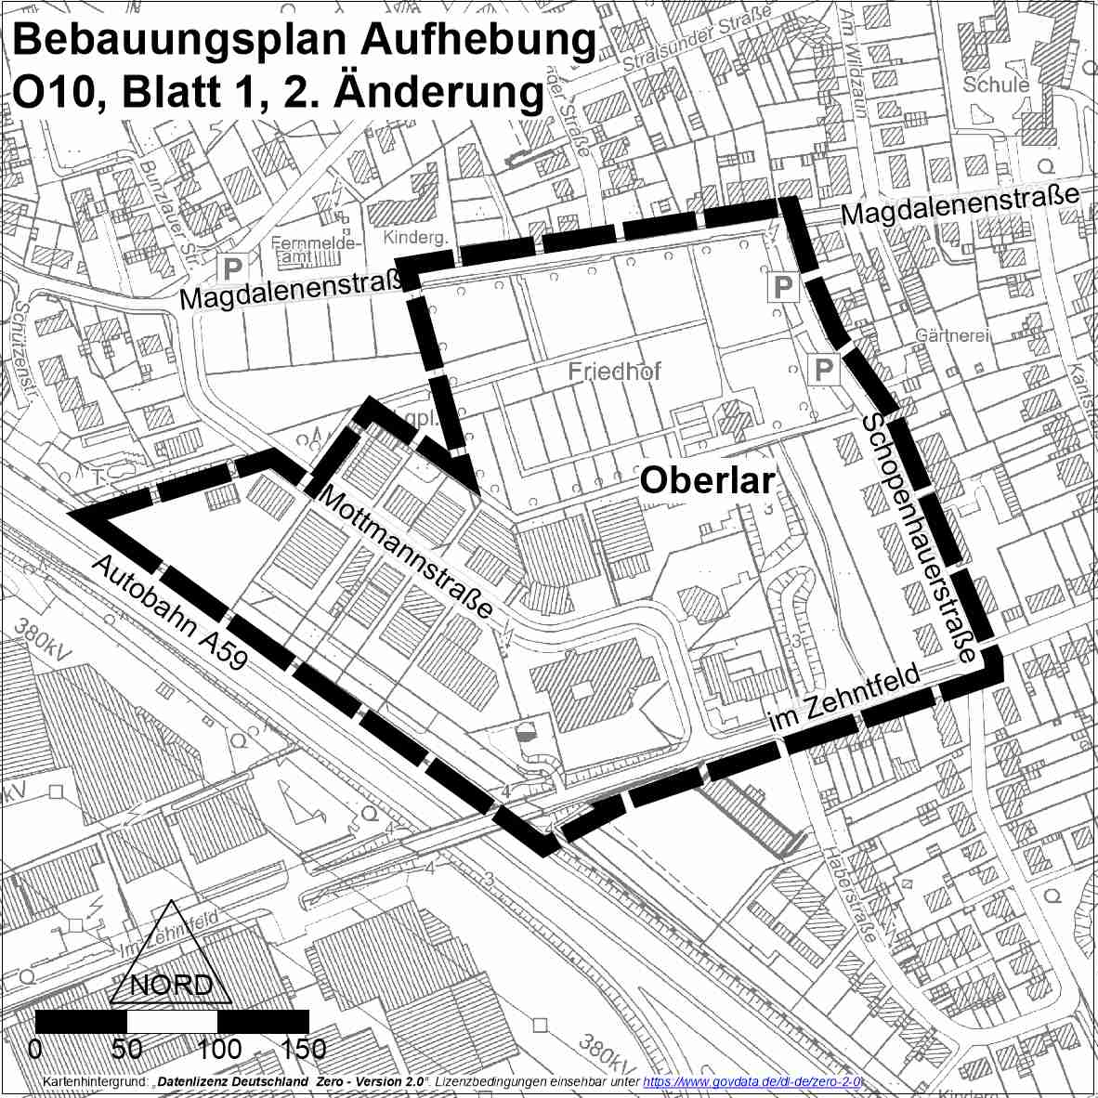

Das Stadtplanungsamt unterrichtet und informiert im Rahmen der frühzeitigen Beteiligung der Öffentlichkeit durch die Bereitstellung der o.g. Bauleitplanvorentwürfe
vom 20.04.2026 bis einschließlich 19.05.2026
auf der städtischen Internetseite www.troisdorf.de unter der Rubrik BAUEN & PLANEN > Stadtplanung > Öffentlichkeitsbeteiligung oder unter folgendem Link https://www.troisdorf.de/de/bauen-planen/stadtplanung/oeffentlichkeitsbeteiligung.
Zusätzlich zur Bereitstellung im Internet hängen die Planunterlagen im Rathaus Troisdorf, Stadtplanungsamt, Kölner Straße 176, 53840 Troisdorf, 3. Obergeschoss, Gebäudeteil C, während der nachstehend genannten Öffnungszeiten öffentlich aus:
Montag, Dienstag und Donnerstag 07:30 Uhr – 12:30 Uhr und 13:30 Uhr - 16:00 Uhr
Mittwoch und Freitag 07:30 Uhr – 12:30 Uhr

Die Planvorentwürfe können zu diesen Zeiten beim Stadtplanungsamt eingesehen werden. Dort besteht die Gelegenheit zur Äußerung und Erörterung. Stellungnahmen können primär elektronisch an die E-Mail-Adresse Bauleitplanung@Troisdorf.de abgegeben werden. An die oben benannte Dienststelle im Rathaus können Stellungnahmen bei Bedarf auch schriftlich oder zu den vorbezeichneten Zeiten auch zur Niederschrift vorgebracht werden.

Terminvereinbarung zur Einsichtnahme
Eine Terminvereinbarung zur Einsichtnahme wird empfohlen. Unter der Telefon-Nr. 02241- 900-626 und unter der E-Mail-Adresse Bauleitplanung@Troisdorf.de können die Besuchszeiten vereinbart werden. Die Mitarbeiter/innen des Stadtplanungsamtes informieren auch gerne telefonisch (02241-900-626) und per E-Mail unter der Adresse Bauleitplanung@Troisdorf.de über die o.g. Bauleitplanvorentwürfe.

Rechtsgrundlagen: § 1 Abs. 8, § 3 Abs. 1, § 4 Abs. 1, § 13, § 13a Baugesetzbuch (BauGB) in der bei Veröffentlichung dieser Bekanntmachung geltenden Fassung.

Bekanntmachungsanordnung
Die vorgenannten frühzeitigen Beteiligungen der Öffentlichkeit werden hiermit öffentlich bekannt gemacht.
Die Bekanntmachung ist auch auf der städtischen Internetseite www.troisdorf.de unter der Rubrik Rathaus & Service > Aktuell > Bekanntmachungen bereitgestellt worden.
Es wird darauf hingewiesen, dass gem. § 7 Abs. 6 GO NRW eine Verletzung von Verfahrens- oder Formvorschriften der Gemeindeordnung für das Land Nordrhein-Westfalen (GO NRW) beim Zustandekommen der Satzung, der sonstigen ortsrechtlichen Bestimmung oder des Flächennutzungsplanes nach Ablauf von sechs Monaten seit dieser Bekanntmachung nicht mehr geltend gemacht werden kann, es sei denn,
- eine vorgeschriebene Genehmigung fehlt oder ein vorgeschriebenes Anzeigeverfahren wurde nicht durchgeführt,
- die Satzung, die sonstige ortsrechtliche Bestimmung oder der Flächennutzungsplan sind nicht ordnungsgemäß öffentlich bekannt gemacht worden,
- der Bürgermeister hat den Ratsbeschluss vorher beanstandet oder
- der Form- oder Verfahrensmangel ist gegenüber der Stadt vorher gerügt und dabei die verletzte Rechtsvorschrift und die Tatsache bezeichnet worden, die den Mangel ergibt.

Troisdorf, 07.04.2026
Stadt Troisdorf
In Vertretung

Tanja Gaspers
Erste Beigeordnete

